1079 € 

Supplément chambre individuelle + 399 €

Nombre limité

# **Bienvenue à Rhodes**

Hôtel Blue Sea Beach Resort 4* ***

## Du 15 au 22 mai 2025

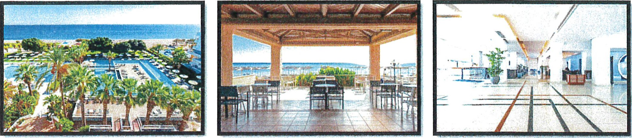

Chambres



WC, annexes séparées du reste clu complexe par une route.

Facilités

Restaurant buffet : show-cooking, soirée à thème

Restaurant avec service à table : cuisine grecque, pour dîner, à la carte 3 bars dont bar à la plage, bar-piscine, lobby-bar

Piscines et détente

Plage de sable et de galets : chaises longues, parasols, 4 piscines (eau douce), dont piscine couverte, draps de bain, chaises longues, parasols, spa* : hammam, massages, sauna, bain à remous

Animations

Programme d'animations, salle de jeux vidéo, espace fitness, tennis (en dur), beach-volley, football, basket-ball, tennis de table, pétanque, sports nautiques*

All inclusive

Buffet à tous les repas de 10:00 à 23:30 : sélection de boissons alcoolisées locales, bière, long drinks, soda, vin de maison cle 10:30 à 17:30 snacks (snacks salés, snacks sucrés (glace),

Prestations incluses :

> Les assurances « Multirisque » : assistance rapatriement + assurance bagages, annulation, interruption de séjour > Le transfert en navette Lor'Air Services domicile / aéroport de Luxembourg / domicile (DEPT54-55-57)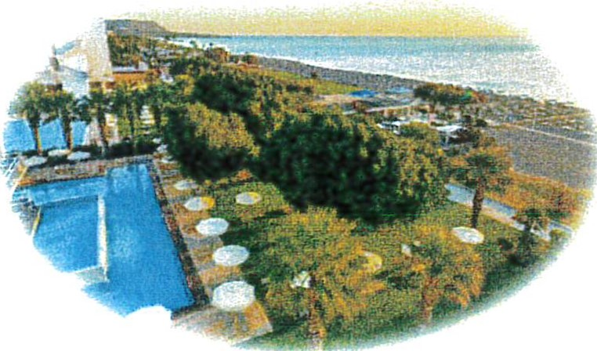> Les vols Luxair Luxembourg / Rhodes / Luxembourg  Les taxes aéroport et de sécurité connues à ce jour

> Les transferts aéroport hôtel aéroport

> L'hébergement pour 7 nuits à l'hôtel Blue Sea Beach Resort 4* nl

 La formule tout compris au sein de l'hôtel

 Les animations et installations proposées par l'hôtel